鲁证快速交易软件
操作说明

目录

1. 系统界面 3
2. 成交查询 3
3. 系统配置 3
4. 操作主界面 6

系统简介
鲁证期货快速交易软件1.0是鲁证期货股份有限公司自主研发的交易客户端。提供看（追）涨、看（追）跌、反向开仓、清盘、自动止损止盈及跟随止损等功能，主要功能一键操作，简便快捷。程序根据对手价下达指令，并有一系列的撤补机制，保证委托单的成交，从而免去了客户手工来回撤补的麻烦。该客户端可以帮助期货交易的新手更好地理解期货交易，也可以帮助用户控制风险，降低成本。

系统界面
鲁证快速交易软件主要有三个界面，分别为交易操作主界面、成交查询界面和系统配置界面。
操作主界面：
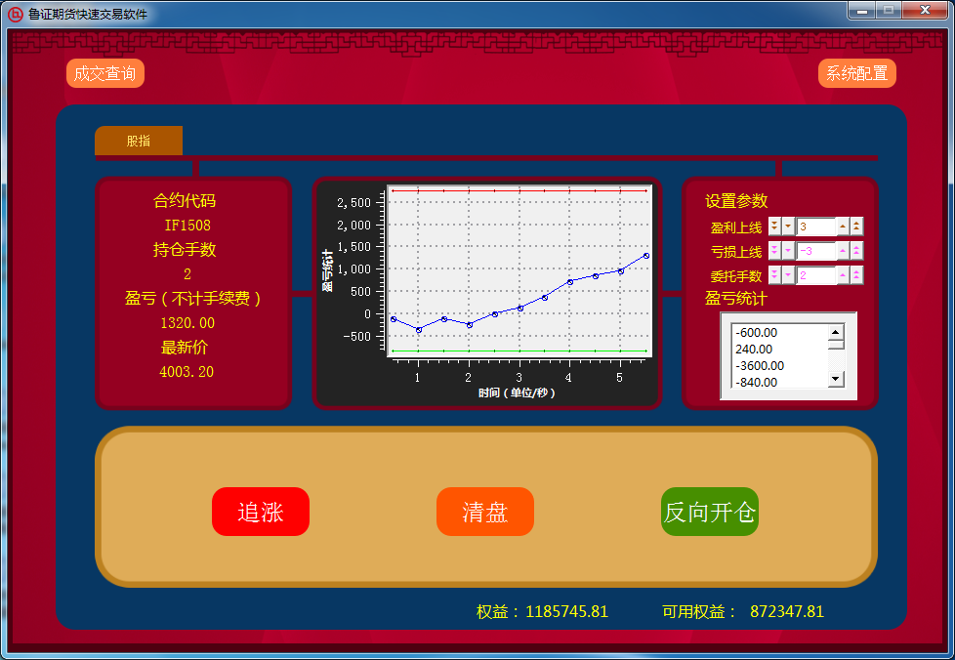
成交查询界面：
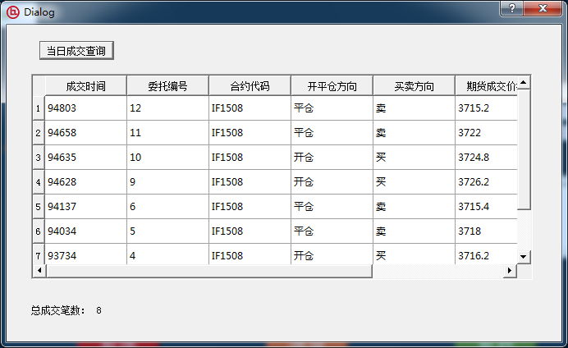
系统配置界面：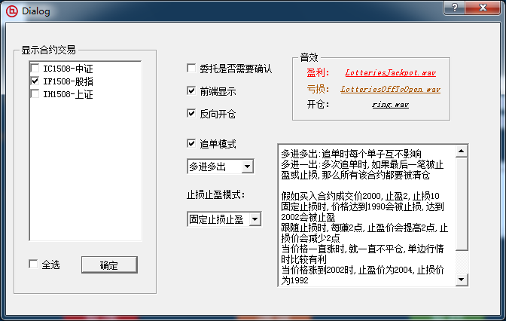

成交查询
在成交查询界面中，点击“当日成交查询”按钮，会查询出当天所有的成交数据，其中每条数据包括“成交时间”、“委托编号”、“合约代码”、“开平仓方向”、“买卖方向”、“期货成交价格”、“成交数量”。

系统配置

显示合约交易：选择在操作主界面显示的合约，以供用户执行交易操作。
委托是否需要确认：当在操作主界面点击“看涨”或者“看跌”按钮时，弹出确认提示框，待用户确认后才可下单。
前端显示：鲁证快速交易软件始终在Windows最前端显示，不被别的窗口遮盖。
反向开仓：是否允许反向开仓。
追单模式：当选择后，会有两种追单模式“多进多出”和“多进一出”。当不选时，则软件不允许追单。
止损止盈模式：有两种模式，分别为“固定止损止盈”和“跟随止损止盈”
音效：暂不支持

操作主界面

主页面
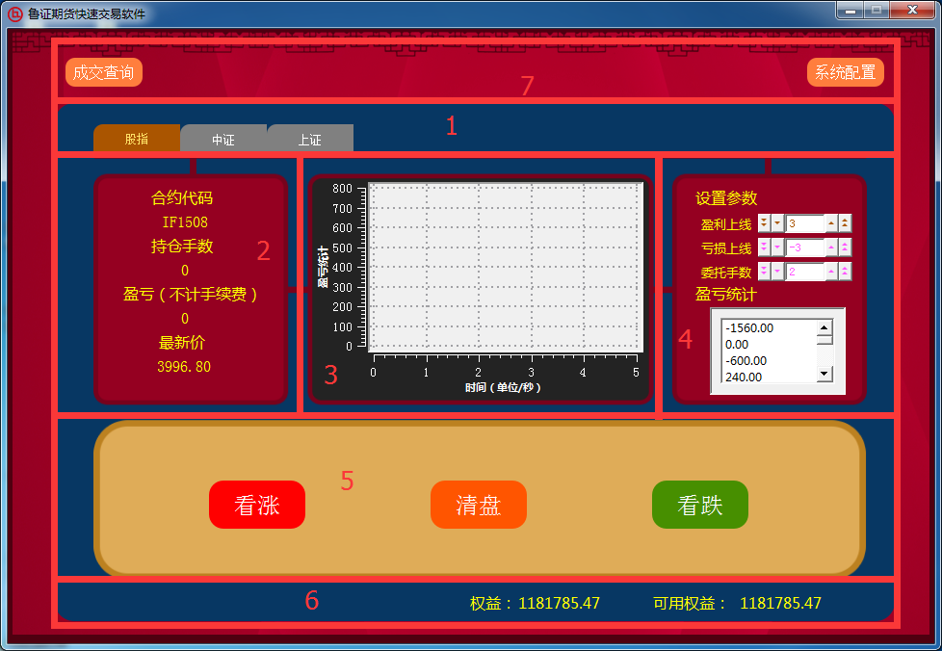
主界面可以分为7个功能区域。

功能区域1：该区域为合约标签页，可以切换当前操作的合约，与系统配置中的“显示合约交易”相匹配。

功能区域2：该区域主要显示当前操作的“合约代码”、“持仓手数”，该合约当前的“最新价”，以及该持仓的当前 “盈亏”。

功能区域3：该区域为 “盈亏—时间” 二维图

功能区域4：该区域为参数设置和盈亏统计，其中参数设置包括“盈利上线”“亏损上线”“委托手数”。当用户下单时，会按“委托手数”下单；当系统配置中选择“固定止损止盈”，委托单就会到达“盈利上线”或者“亏损上线”自动平仓。当系统配置中选择“跟随止损止盈”，委托单就会到达“盈利上线”时，“盈利上线”和“亏损上线”都会自动增长一个“盈利上线”。盈亏统计则是统计每次平仓后的盈亏情况。

功能区域5：该区域有三个按钮“看涨”“清盘”“看跌”。当系统配置中选择了“反向开仓”和“追单模式”，点击了“看涨”下单，三个会变成“追涨”“清盘”“反向开仓”，此时可以追单，也可以反向开仓。

功能区域6：该区域主要显示当前用户权益，以及一些系统错误。

功能区域7：该区域可以通过“成交查询”“系统配置”按钮进入相关界面。

